
ESPAÑA
MARRUECOS y PORTUGAL


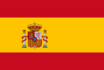

Diagrama del Circuito
Día 1 / EZEIZA:Salida desde terminal de ómnibus en hora a convenir y traslado al Aeropuerto de Ezeiza. Trámites migratorios y embarque en el vuelo previsto. San Pablo. Breve estadía en el aeropuerto y cambio de avión. Noche a bordo.

Día 2 / MADRID - ÁVILA – SALAMANCA: Salida de nuestra Terminal, situada en el parkingsubterráneo de la Plaza de Oriente, a las 09.00 horas con dirección a Ávila, Patrimonio de la Humanidady cuna de Santa Teresa de Jesús. Breve parada para disfrutar de esta joya del medievo. Continuaciónhacia Salamanca y visita de esta ciudad universitaria, cuyo centro histórico está declarado Patrimonio dela Humanidad, para ver su Plaza Mayor, la Casa de las Conchas, la Catedral y la Universidad.Alojamiento.

Día 3 / SALAMANCA - CIUDAD RODRIGO - COÍMBRA – FÁTIMA: Desayuno. Salida a CiudadRodrigo, breve recorrido a pie por esta ciudad medieval declarada Conjunto Histórico - Artístico, ycontinuación hacia la frontera portuguesa para llegar a Coímbra, antigua capital de Portugal, conestrechas calles, casas colgantes, palacios e iglesias. Continuación hacia Fátima, uno de los másimportantes Santuarios Marianos del mundo. Alojamiento.

Día 4 / FÁTIMA - ÓBIDOS – LISBOA: Desayuno y salida hacia la bella ciudad medieval de Óbidos,con sus adoquinadas calles y pintorescas casas blancas de tejados rojos. Nuestra próxima parada seráLisboa, capital de Portugal, situada en la desembocadura del río Tajo. Alojamiento.

Día 5 / LISBOA: Desayuno y alojamiento. Por la mañana visita panorámica recorriendo el Barriode Alfama, Torre de Belem y Monasterio de los Jerónimos. Tarde libre para continuar visitando la ciudado realizar una excursión opcional a las bellas poblaciones de Sintra, Cascais y Estoril.

Día 6 / LISBOA - CÁCERES – SEVILLA: Desayuno. Salida hacia la frontera española para llegar aCáceres. Ciudad Patrimonio de la Humanidad. Sus murallas y las edificaciones le otorgan el nombre del“Tercer Conjunto Monumental de Europa”. Destacando la Plaza Mayor y el casco antiguo con su barriomedieval. Continuación del viaje hacia Sevilla. Alojamiento.

Día 7 / SEVILLA: Desayuno. Por la mañana visita panorámica recorriendo la Universidad, elParque de María Luisa, La Plaza de América, los Pabellones de la Exposición Universal de 1929, y losJardines de Murillo, donde iniciaremos un paseo a pie del Barrio de Santa Cruz, hasta llegar a la Catedral(visita interior) con la Giralda. Tarde libre para continuar visitando la ciudad y sus típicos barrios.Alojamiento.

Día 8 / SEVILLA - RONDA - COSTA DEL SOL:Desayuno y salida a Ronda, una de las ciudades másantiguas de España. Tiempo libre para admirar sus monumentos más significativos como la Plaza deToros y el Puente Nuevo. Por la tarde, salida hacia la Costa del Sol. Cena y alojamiento.

Día 9 / COSTA DEL SOL: Desayuno, cena y alojamiento. Día libre en este enclave turístico defama mundial, bañada por el Mediterráneo y con la montaña a sus espaldas. Podrán disfrutar de susplayas, consideradas entre las mejores de Europa, sus afamados puertos deportivos, chiringuitos yrestaurantes.

Día 10 / COSTA DEL SOL - ALGECIRAS/TARIFA - TÁNGER – RABAT: Desayuno y salida bordeandola Costa del Sol hasta llegar a Tarifa, donde embarcaremos en el ferry para cruzar el estrecho deGibraltar con dirección a Tánger. El Estrecho de Gibraltar es la separación natural entre dos mares, elMediterráneo y el Océano Atlántico y entre dos continentes y sus diferentes culturas, Europa y África.Durante esta agradable travesía de aproximadamente 15 kms., tendremos la oportunidad de divisardesde el barco simpáticos grupos de delfines que habitan estas aguas durante todo el año y enocasiones hasta orcas y ballenas migratorias. Desembarque y breve visita panorámica de esta ciudadlaberíntica como pocas en el mundo y cuya cercanía al viejo continente y la fuerte presencia depotencias europeas marcaron su historia dando origen a una sociedad multicultural. Continuación a Rabat, capital actual del Reino de Marruecos. Visita panorámica de la ciudad recorriendo el Palacio Real,el Mausoleo de Mohamed V, la Torre de Hassan y la Fortaleza o la Kasbah des Oudaias. Cena yalojamiento.

Día 11 / RABAT - CASABLANCA – MARRAKECH: Desayuno y salida hacia Casablanca, la capitaleconómica, industrial y financiera que representa el desarrollo y la modernidad y es el primer puerto delpaís. Visita panorámica de esta cosmopolita y legendaria ciudad. Finalizada la visita tendrán tiempo librepara poder visitar la impresionante Mezquita de Hassan II, la tercera mayor del mundo. Continuación aMarrakech. Cena y alojamiento.

Día 12 / MARRAKECH: Desayuno, almuerzo y alojamiento. Por la mañana visita de la ciudadimperial y capital del Sur, donde destaca la Torre Koutoubia (hermana gemela de la Giralda de Sevilla),las tumbas Saadianas, el Palacio de la Bahía y la impresionante Plaza Djemaa El Fna, Patrimonio Culturalde la Humanidad y verdadero muestrario de la vida y cultura marroquíes, donde podremos admirarmúsicos, encantadores de serpientes, acróbatas, bailarines, etc. Tarde libre en la que podrán continuarvisitando la ciudad.

Día 13 / MARRAKECH - MEKNES – FEZ: Desayuno y salida hacia Meknes, capital del reino entiempos del Sultán Muley Ismail, fundador de la dinastía alauita y Patrimonio cultural de la Humanidad.Construyó una impresionante ciudad rodeándola de altas murallas con puertas monumentales. Visitapanorámica de la ciudad donde podremos admirar la puerta de “Báb Al Mansour”, la más grande y delas más bellas del Norte de África, los Graneros y Caballerizas y el Mausoleo de MoulayIsmail.Continuación a Fez. Cena y alojamiento.

Día 14 / FEZ: Desayuno, almuerzo y alojamiento. Por la mañana visita panorámica de la ciudad,
sede de la universidad más antigua del mundo. Recorreremos los barrios Judío y Cristiano, las siete
puertas del Palacio Real y la Gran Medina de Fez, la mayor zona peatonal del mundo y Patrimonio de laHumanidad, donde visitaremos una Madraza (escuela coránica) del siglo XIV. Tarde libre.

Día 15 / FEZ - TÁNGER - TARIFA/ ALGECIRAS - COSTA DEL SOL: Desayuno y salida hacia Tánger,donde embarcaremos en el ferry para cruzar nuevamente el estrecho de Gibraltar con dirección aTarifa/Algeciras. Desembarque y continuación hasta la Costa del Sol. Cena y alojamiento.

Día 16 / COSTA DEL SOL – GRANADA: Desayuno y tiempo libre. A media mañana salida haciaGranada, visitando el conjunto monumental de la Alhambra, declarada Patrimonio de la Humanidad,con sus bellos Palacios Nazaríes y Jardines del Generalife. Alojamiento.

Día 17 / GRANADA:Desayuno y salida hacia Toledo. Visita a esta maravillosa ciudad que fuera capital del Imperio Español cuando el Emperador Carlos V reinaba en medio mundo y comandaba los más poderosos ejércitos españoles y alemanes. Continuación del viaje y llegada a Madrid. Alojamiento.

Día 18 / MADRID: Desayuno. Visita panorámica de la ciudad recorriendo los puntos más importantes como la Plaza Mayor, Puerta del Sol, Fuente de la Cibeles, Puerta de Alcalá, Paseo de la Castellana, Plaza de Toros de las Ventas, Estadio Santiago Bernabeu, etc. Por la tarde visita al fabuloso Palacio Real, ubicado frente a la Plaza de Oriente, donde se podrá admirar la belleza de este palacio que fuera durante siglos la residencia de los reyes Borbones de España. Luego caminata de compras por La Gran Vía y calles aledañas, donde se encuentran las grandes tiendas de los más famosos diseñadores de Europa.

Día 19 / MADRID: Desayuno. Por la mañana, visita al Museo del Prado, uno de los museos de arte más importantes del mundo, donde se encuentran obras de Goya, Velazques, Caravaggio, Rafael, El Greco, etc. Luego caminata por el Parque del Retiro, uno de los lugares más tranquilos y bellos de Madrid. Por la tarde, en horario a convenir, traslado al aeropuerto Adolfo Suarez, de Barajas, para embarcarse en el vuelo con destino a Buenos Aires. Noche a bordo y transbordo de aeronave en Sao Paulo.

Día 20 / EZEIZA:Llegada y posterior traslado a JUNÏN. FIN DE NUESTRO SERVICIOS.
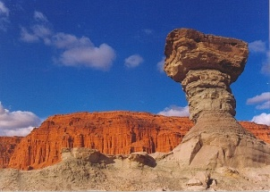
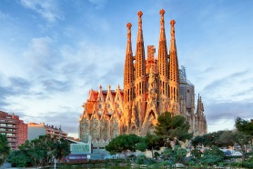
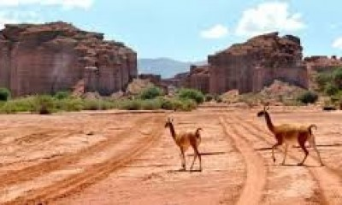
FIN DE NUESTROS SERVICIOS
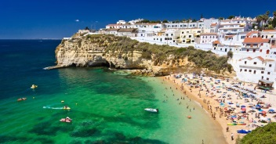
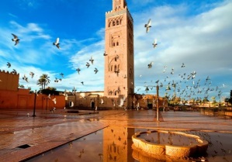
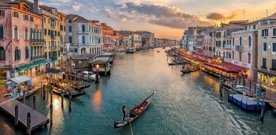
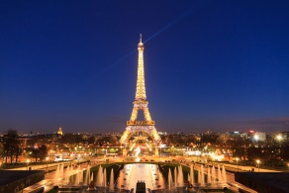
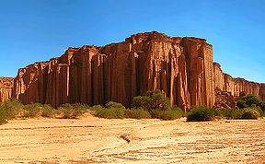

EL PRECIO INCLUYE:
• Seguro de asistencia en viaje.
• Alojamiento con desayuno buffet.
• Guía acompañante durante todo el circuito.
• Visita con guía local en Salamanca, Lisboa, Sevilla,Rabat, Marrakech, Fez, Alhambra de Granaday Toledo. Y recorrido panorámico de Tánger,Casablanca y Meknes.
• Travesías del Estrecho de Gibraltar en Ferry.
• Incluye 6 cenas y 2 almuerzos (C. del Sol y Marruecos)
• SERVICIO DE MALETEROS INCLUIDO EN LOSHOTELES DE MARRUECOS
• Visita con guía local en Barcelona y recorridopanorámico en Alicante.
• Tasas turísticas.

HOTELES PREVISTOS o SIMILARES:
Noches Ciudad Hotel
1 SALAMANCA Gran Hotel Corona ****
1 FÁTIMA Santa María ****
2 LISBOA Roma ***
2 SEVILLA Don Paco ***
3 C. DEL SOL Las Pirámides ****
1 RABAT Golden Tulip *****
2 MARRAKECH Atlas Medina *****
2 FEZ MenzehZalagh **** Sup.
1 GRANADA Saray ****
Extensión Levante y Barcelona:
1 VALENCIA Eurostars Rey Don Jaime ****
2 BARCELONA Sagrada Familia ***

- Para la entrada a Marruecos es necesario comunicar con más de 72 horas de antelación los siguientes datos del pasaporte: número, nacionalidad, fecha de nacimiento, fecha de emisión y fecha de vencimiento.

